Выполнить конспект и практические задания (тест и задачи)

«Температура»
Мы говорили о температуре, как о степени нагретости тел: холод, тепло. А какие это процессы? И характеризуем мы их макроскопическими величинами. Значит, как мы можем определить температуру – это макроскопическая величина, характеризующая тепловые процессы)
Каким прибором измеряют температуру? ( ) Что такое термометр, мы знаем с малых лет. А как правильно измерить температуру?
значит, мы можем температуру определить как величину, характеризующую тепловое равновесие. Как устроен термометр? Какие шкалы вы знаете? – немного истории:
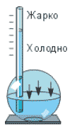 Изобретению термометра предшествовало создание термоскопа - прибора, который отмечал изменение температуры. Но, чтобы термоскоп стал термометром, нужно было изобрести шкалу. Известно, что соль, смешанная со льдом, разъедает его, частично превращая в воду. При этом смесь сильно охлаждается. Исследуя это явление, американец Д. Фаренгейт температуру этой смеси он и принял за 0 °F (читается: ноль градусов по Фаренгейту). Француз Р. Реомюр предложил в качестве нуля градусов принять температуру замерзания воды. Температуру кипения воды он принял за 80 °R (читается: восемьдесят градусов по Реомюру). Проверку шкалы Реомюра выполнял шведский ученый А. Цельсий. Усилиями А. Цельсия и другого шведского ученого, К. Линнея, была создана шкала, которой мы пользуемся и сегодня. В ней имеются две постоянные точки: 0 °С - температура сосуществования воды и льда, 100 °С - температура кипения воды при нормальном атмосферном давлении. Расстояние между этими так называемыми реперными точками шкалы, поделенное на 100 равных частей, называется градусом температурной шкалы Цельсия (лат. "градус" - шаг, ступень).
Скажите, почему существует столько шкал? Какие недостатки у этих шкал? (выбор вещества, разное начало отсчета)
Первый недостаток устранен в газовом термометре. А вот, чтобы устранить второй недостаток в 1848 году Кельвин изобретает абсолютную шкалу. Измеряемая по шкале Цельсия температура может быть как положительной, так и отрицательной, в то время как абсолютная температура всегда неотрицательна. Наименьшая температура по абсолютной шкале - это абсолютный нуль. При такой температуре P=0, что согласно МКТ возможно, если средняя кинетическая энергия молекулы равна нулю. Таким образом, при абсолютном нуле температуры прекращается тепловое движение частиц вещества. Ниже этой температуры быть уже не может. Эта температура приблизительно равна – 273⁰С.
Единица абсолютной температуры называется кельвином [K].
Универсальность введения абсолютной шкалы ещё и в том, что цена деления шкалы совпадает со шкалой Цельсия: 1 К = 1⁰С
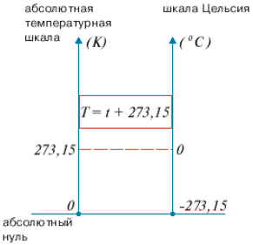
Задание: выразите температуру в градусах по Кельвину – 50⁰С, 100⁰С, температуру человека; выразите температуру в градусах Цельсия – 50К, 100К, -100К. Самая низкая температура в природе? (? ) Чему равна скорость движения молекул при абсолютном нуле? (?)
Г) От каких величин зависит температура? (__________)
P= $\frac{1}{3}$m₀nv² v=0 p=0 p ~ v² v~T E_{k} ~T E_{k} = $\frac{3}{2}$ kT (T=0 E_{k} =0 )
k– коэффициент пропорциональности, который связывает энергетическую и абсолютную температуры.
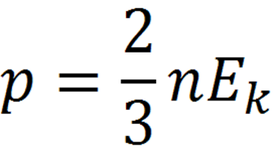
k– постоянная Больцмана k = 1,38*10⁻²³Дж/К
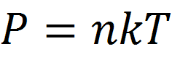 чем больше температура, тем больше давление.
- тест
№ | вопрос |  | варианты ответа
1 | Абсолютную температурную шкалу создал ученый | А | Паскаль
 |  | Б | Цельсий
 |  | В | Кельвин
 |  | Г | Фаренгейт
2 | 50К по абсолютной шкале соответствует значению температуры по шкале Цельсия | А | 50⁰С
 |  | Б | -50⁰С
 |  | В | 223⁰С
 |  | Г | -223⁰С
3 | Значение постоянной Больцмана | А | 1,38*10⁻²³Дж/К
 |  | Б | 6,02*10²³моль⁻¹
 |  | В | 8,31 Дж/(моль*К)
 |  | Г | 1,6*10⁻¹⁹кг
4 | 273,15К соответствует состоянию | А | замерзание водорода
 |  | Б | кипение воды
 |  | В | таяние льда
 |  | Г | пламя горящей свечи
5 | Мера средней кинетической энергии движения молекул - это :. | А | абсолютная температура
 |  | Б | давление
 |  | В | объем тела
 |  | Г | масса тела
- Решите задачи:
1. Какая средняя кинетическая энергия атома аргона, если температура газа 17⁰С?
2. При какой температуре (по шкале Цельсия) средняя кинетическая энергия поступательного движения молекул равна 6,21*10⁻²¹Дж?
3. Найдите температуру газа при давлении 100 кПа и концентрации молекул 10²⁵м³.

По желанию: доклад о вкладе ученых в развитии физики: (Цельсий, Кельвин, Больцман)

